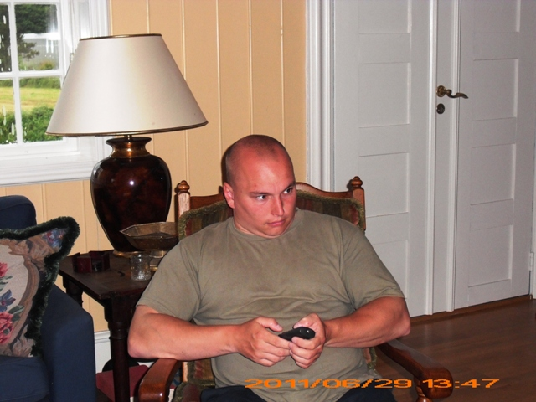
Schwere Frage: Mittagsschläfchen oder TV ?? Schau´n mer ma ….
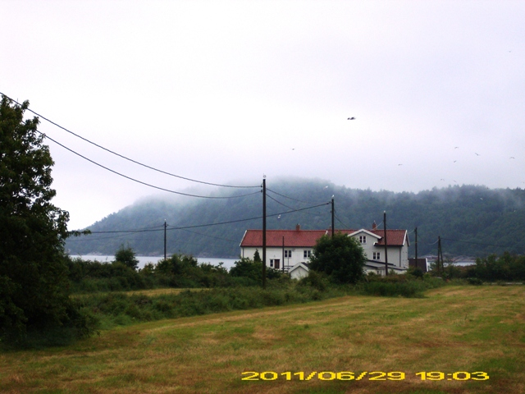
Wenn´s mal leicht regnete, dann dampften die Berge …

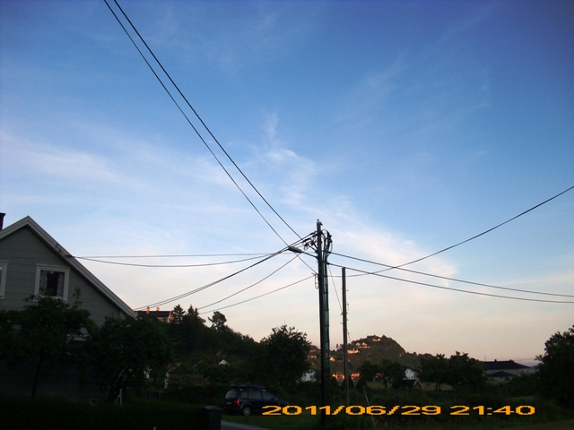
Schön, wie die Sonne noch die Häuser am Berg erwischt …
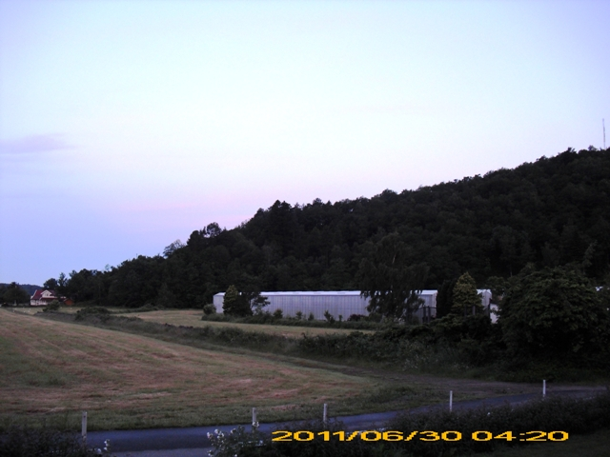
Die schon erwähnte und gezeigte Gärtnerei …

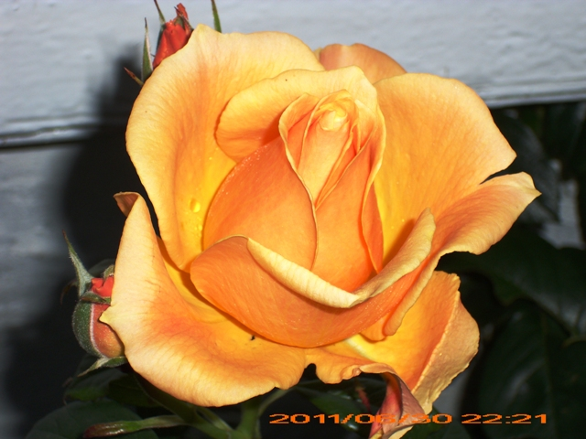
Paul hat schöne Rosen am Haus gepflanzt …
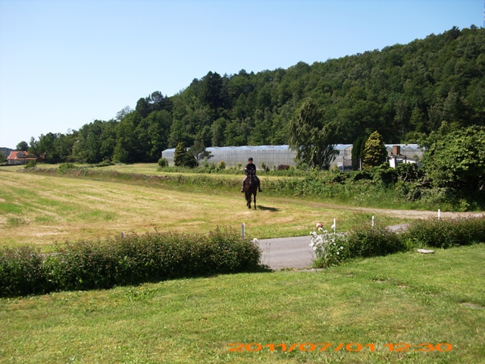
Freizeit der Norweger ….
Ende, muss reichen. Der Butt

